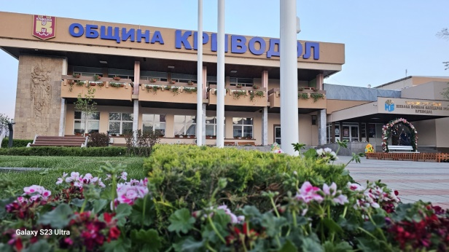**Кмета на**  община Криводол, г-н Христо Доков подписа споразумение РД-17-8на 12.05.2025 г., с Министерство на труда и социалната политика по проект „Красива България“ 2025.

Предмета на това споразумение е финансиране на одобреното с Решение №1/2025г. на Управителния съвет на Проект „Красива България“ **проектно предложение„Благоустрояване на двора на ОДЗ „Славейче”, гр. Криводол** по ***мярка М02 „Подобряване на социалната инфраструктура”***, включващо следните дейности за:

* + **Дейност-1-Извършване на строително-монтажни/ремонтни работи (СМР/СРР) на обект: *ОДЗ „Славейче”, гр. Криводол,*** находящ се в гр. Криводол, ул. „Александър Стамбoлийски” №10;
  + **Дейност-2-Провеждане на обучение по мярка М03 „Професионално обучение за придобиване на квалификация” на регистрирани в ДБТ безработни лица**.

Стойността на проектното предложение е в размер на **409 091** *(четиристотин и девет хиляди деветдесет и един)* лева **като:**

1. **169 568** *(сто шестдесет и девет хиляди петстотин шестдесет и осем)* лева финансиране от Министерство на труда и социалната политика;
2. **239 523** *(двеста тридесет и девет хиляди петстотин двадесет и три)*лева съфинансиране от Община Криводол.

**Период на изпълнение на проекта: 12.05.2025 г. до 28.11.2025 г.**